Šablona sestavy v MS EXCEL

Nad datovým modelem, který jsme vytvořili jako příklad 2, vytvořte pomocí šablony v MS Excel sestavu.
- Nejprve si uložte vzorek dat z BIP do PC.
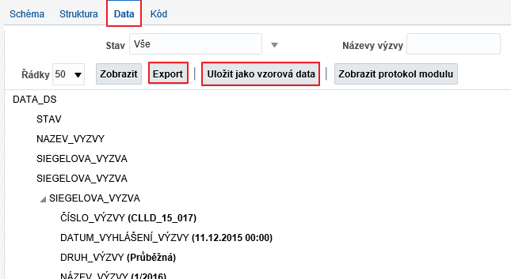
- Zobrazíme si vzorek dat na záložce data, klikneme na volbu „Uložit jako vzorová data“ a poté dáme „Export“ a data uložíme do PC.

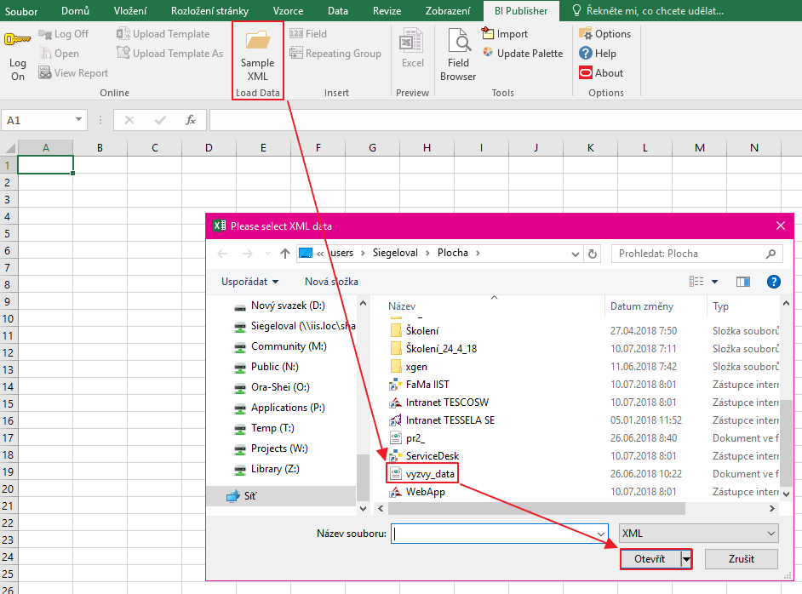
- Data uložená v PC nahrajeme do MS Excel: BI Publisher -> Sample XML.
Obrázek 1 Nahrání XML dat do MS Excel

- Sestava bude mít dva listy:
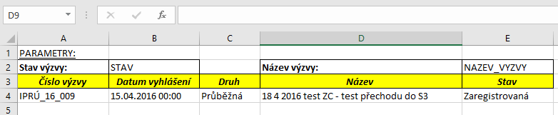
List 1 bude mít v horní části informaci o parametrech Stav výzvy a Název výzvy. Dále bude obsahovat atributy: Číslo výzvy, Datum vyhlášení výzvy, Druh výzvy, Název výzvy a Stav (všechny tyto atributy jsou obsaženy v datové sadě Vyzva.
Obrázek 2 List 1
List 2 bude obsahovat informace z datové sady Obecné. Bude vypisovat atributy o uživateli, který sestavu generoval, datum generování sestavy a prostředí, ze kterého byla sestava generována.

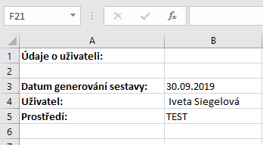
Obrázek 3 List 2
Atributy, které se mají chovat jako sloupce nahrajeme tak, že nejprve označíme celý řádek a vybereme volbu „Repeating group“, kde vybereme datovou sadu, ze které mají být atributy čerpány. Poté klikneme na volbu „Field“ a do označeného řádku vložíme vybrané atributy.
Pokud chceme vložit parametry nebo atributy, které mají být vypsány jen v jednom poli např. údaje o uživateli, použijeme pouze volbu „Field“ bez volby „Repeating group“ 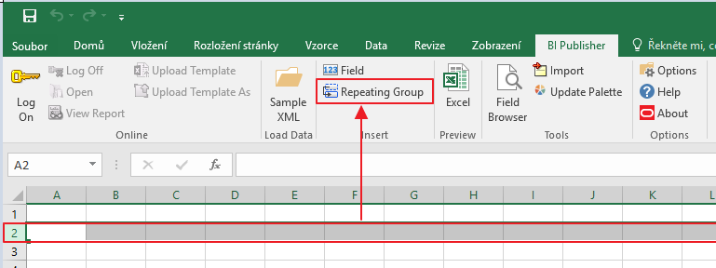
Obrázek 4 Nahrání datové sady

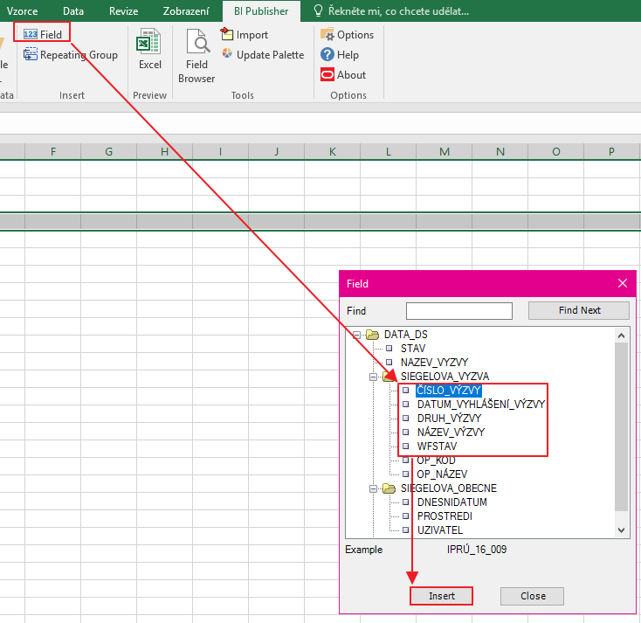
Obrázek 5 Vložení atributů
- Šablonu uložíme jako Sešit Excelu 97-2003.
- Šablonu vyexportujeme do BIP a vytvoříme sestavu. (Tento postup je stejný jako u MS Word)
Poznámka: Pokud chcete měnit formát data, je potřeba toto provést již při tvorbě datového modelu pomocí funkce TO_CHAR (Příklady lze nalézt ve vzorech ve složce nástroje).

